Cloudinary

Đặc tả Use-Case (Use-Case Specification)

Bản 1.0

Lịch sử quản lí

|  |  |  |  |
| --- | --- | --- | --- |
| **Ngày** | **Bản** | **Miêu tả** | **Tác giả** |
| 20/11/2023 | 1.0 | Thêm use case model và use case spec | Ngô Thanh Duy |
|  |  |  |  |
|  |  |  |  |
|  |  |  |  |

Table of Contents

1. Use-case Model 4

2. Use-case Specifications 4

2.1 Use-case: Add a product to cart 4

2.2 Use-case: Create a new account 4

# Mô hình Use-case

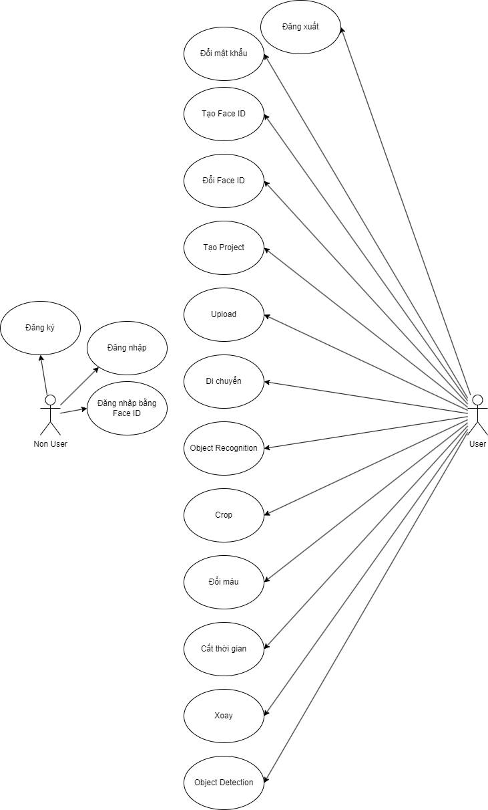

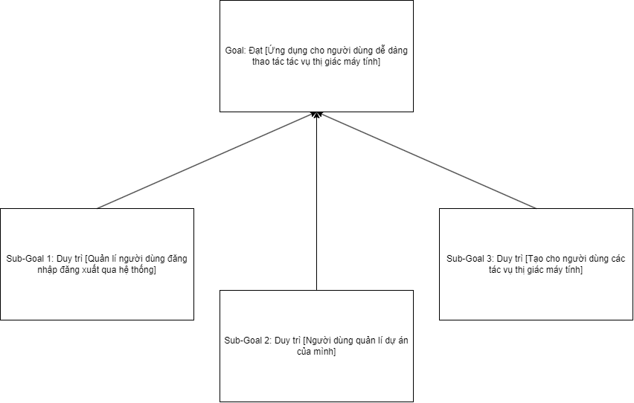

# Đặc tả Use-case

## Use-case: Đăng ký

|  |  |
| --- | --- |
| Tên Use case | Đăng ký |
| Mô tả | Dùng để đăng ký tài khoản cho người dùng |
| Người thực hiện | Non-User |
| Các bước | 1. Nhấn nút “Đăng ký” tại trang “Home” 2. Nhập email vào ô “email” 3. Nhập tên đăng nhập vào ô “Tên đăng nhập” 4. Nhập mật khẩu vào ô “mật khẩu” 5. Nhập lại mật khẩu vào ô “nhập lại mật khẩu” 6. Nhất nút Enter hay “Đăng ký” 7. Hệ thống đăng ký tài khoản |
| Các trường hợp khác | Trường hợp 1: Email không tồn tại  2. Nhập lại email vào ô email Trường hợp 2: Email đã tồn tại trong hệ thông  2. Nhập lại email vào ô email Trường hợp 3: Tên đăng nhập đã tồn tại trong hệ thông  3. Nhập lại tên đăng nhập vào tên đăng nhập Trường hợp 4: Mật khẩu không đủ 8 ký tự  4. Nhập lại mật khẩu vào ô mật khẩu Trường hợp 5: Nhập lại mật khẩu không khớp  5. Nhập lại mật khẩu vào ô nhập lại mật khẩu |
| Yêu cầu | Email phải tồn tại |

## Use-case: Đăng nhập

|  |  |
| --- | --- |
| Tên Use case | Đăng nhập |
| Mô tả | Dùng để đăng nhập tài khoản cho người dùng |
| Người thực hiện | Non-User |
| Các bước | 1. Nhấn nút “Đăng nhập” tại trang “Home” 2. Nhập tên đăng nhập vào ô “Tên đăng nhập” 3. Nhập mật khẩu vào ô “Mật khẩu” 4. Nhất nút Enter hay “Đăng nhập” 5. Hệ thống đăng nhập tài khoản cho người dùng |
| Các trường hợp khác | Trường hợp 1: Tên đăng nhập không tồn tại trong hệ thống  2. Nhập lại tên đăng nhập Trường hợp 2: Mật khẩu không khớp với tên đăng nhập tương ứng  3. Nhập lại mật khẩu |
| Yêu cầu | Email phải tồn tại |

## Use-case: Tạo Face ID

|  |  |
| --- | --- |
| Tên Use case | Tạo Face ID |
| Mô tả | Tạo Face ID để người dùng có thể đăng nhập bằng khuôn mặt |
| Người thực hiện | User |
| Các bước | 1. Nhấn nút “Tạo Face ID” tại trang “Profile” 2. Bật face cam 3. Đưa gương mặt của người dùng lên face cam 4. Hệ thống đưa thông báo thành công và quay trở lại trang “Profile” |
| Các trường hợp khác | Không có |
| Yêu cầu | Có face cam |

## Use-case: Đăng nhập bằng Face ID

|  |  |
| --- | --- |
| Tên Use case | Đăng nhập bằng Face ID |
| Mô tả | Dùng để đăng nhập tài khoản bằng khuôn mặt |
| Người thực hiện | Non-User |
| Các bước | 1. Nhấn nút “Đăng nhập” tại trang “Home” 2. Nhất nút “Đăng nhập bằng khuôn mặt” 3. Nhập tên đăng nhập vào ô “Tên đăng nhập” 4. Bật face cam 5. Đưa gương mặt của người dùng lên face cam 6. Hệ thống đăng nhập tài khoản cho người dùng |
| Các trường hợp khác | Trường hợp 1: Tên đăng nhập không tồn tại trong hệ thống  3. Nhập lại tên đăng nhập Trường hợp 2: Gương mặt không khớp với tên đăng nhập tương ứng  5. Đưa gương mặt của người dùng lên face cam lại |
| Yêu cầu | Tài khoản tồn tại và có Face ID |

## Use-case: Đăng xuất

|  |  |
| --- | --- |
| Tên Use case | Đăng xuất |
| Mô tả | Dùng để đăng xuất tài khoản cho người dùng |
| Người thực hiện | User |
| Các bước | 1. Nhất nút đăng xuất tại trang “Profile” 2. Hệ thống đăng xuất tài khoản cho người dùng |
| Các trường hợp khác | Không có |
| Yêu cầu | Không có |

## Use-case: Đổi mật khẩu

|  |  |
| --- | --- |
| Tên Use case | Đổi mật khẩu |
| Mô tả | Dùng để đổi mật khẩu tài khoản của người dùng |
| Người thực hiện | User |
| Các bước | 1. Nhấn nút “Đổi mật khẩu” tại trang “Profile” 2. Nhập mật khẩu tài khoản vào ô “Mật khẩu cũ” 3. Nhập mật khẩu tài khoản muốn đổi thành vào ô “Mật khẩu mới” 4. Hệ thống lưu mật khẩu mới tương ứng với tài khoản |
| Các trường hợp khác | Trường hợp 1: Mật khẩu cũ không đúng  2. Nhập lại mật khẩu cũ Trường hợp 2: Mật khẩu mới trùng với mật khẩu cũ  3. Nhập lại mật khẩu mới |
| Yêu cầu | Không có |

## Use-case: Đổi Face ID

|  |  |
| --- | --- |
| Tên Use case | Đổi Face ID |
| Mô tả | Dùng để đổi Face ID tài khoản của người dùng |
| Người thực hiện | User |
| Các bước | 1. Nhấn nút “Đổi Face ID” tại trang “Profile” 2. Bật face cam 3. Đưa gương mặt của người dùng lên face cam 4. Đưa gương mặt mới của người dùng lên face cam 5. Hệ thống lưu Face ID mới tương ứng với tài khoản |
| Các trường hợp khác | Trường hợp 1: Face ID cũ không đúng  3. Đưa gương mặt của người dùng lên face cam lại Trường hợp 2: Face ID mới trùng với Face ID cũ  4. Đưa gương mặt mới của người dùng lên face cam lại |
| Yêu cầu | Không có |

## Use-case: Tạo Project

|  |  |
| --- | --- |
| Tên Use case | Tạo Project |
| Mô tả | Dùng để tạo dự án để thực hiện chỉnh sửa ảnh/video |
| Người thực hiện | User |
| Các bước | 1. Nhấn nút “Tạo Project” tại trang “Profile” 2. Nhập tên dự án vào ô “Tên Project” 3. Hệ thống tạo project cho tài khoản |
| Các trường hợp khác | Trường hợp 1: Tên Project trùng  2. Nhập lại tên dự án vào ô “Tên Project” |
| Yêu cầu | Không có |

## Use-case: Upload

|  |  |
| --- | --- |
| Tên Use case | Upload |
| Mô tả | Dùng để gửi ảnh/video lên hệ thống |
| Người thực hiện | User |
| Các bước | 1. Nhấn nút “Upload” tại trang “Project” tương ứng 2. Nhất nút Upload và đính kèm ảnh/video 3. Hệ thống lưu lại ảnh/video cho dự án tương ứng |
| Các trường hợp khác | Trường hợp 1: Tài liệu đính kèm chứa loại tệp không phải ảnh/video  2. Nhất nút Upload và đính kèm ảnh/video lại |
| Yêu cầu | Không có |

## Use-case: Object Detection

|  |  |
| --- | --- |
| Tên Use case | Object Detection |
| Mô tả | Dùng để tìm đối tượng trong dự án |
| Người thực hiện | User |
| Các bước | 1. Nhấn nút “Object Dectection” ở trang “Project” 2. Hệ thống vẽ ra những ô vuông đóng khung những đối tượng tìm được trong ảnh/video |
| Các trường hợp khác | Không có |
| Yêu cầu | Không có |

## Use-case: Object Recognition

|  |  |
| --- | --- |
| Tên Use case | Object Recognition |
| Mô tả | Dùng để định dạng đối tượng trong dự án |
| Người thực hiện | User |
| Các bước | 1. Nhấn nút “Object Recognition” ở trang “Project” 2. Hệ thống vẽ ra những ô vuông đóng khung và gán nhãn những đối tượng tìm được trong ảnh/video |
| Các trường hợp khác | Không có |
| Yêu cầu | Không có |

## Use-case: Crop

|  |  |
| --- | --- |
| Tên Use case | Crop |
| Mô tả | Dùng để cắt ảnh/video nhỏ lại |
| Người thực hiện | User |
| Các bước | 1. Nhấn vào ảnh/video tương ứng 2. Nhập kích thước chiều dài và chiều rộng mà người dùng muốn 3. Hệ thống sẽ cắt ảnh/video nhỏ lại tương ứng với kích thước mới |
| Các trường hợp khác | Không có |
| Yêu cầu | Không có |

## Use-case: Xoay

|  |  |
| --- | --- |
| Tên Use case | Xoay |
| Mô tả | Dùng để xoay ảnh/video |
| Người thực hiện | User |
| Các bước | 1. Nhấn vào ảnh/video tương ứng 2. Nhập góc mà người dùng muốn 3. Hệ thống sẽ xoay ảnh/video tương ứng với góc mới |
| Các trường hợp khác | Không có |
| Yêu cầu | Không có |

## Use-case: Di chuyển

|  |  |
| --- | --- |
| Tên Use case | Di chuyển |
| Mô tả | Dùng để di chuyển ảnh/video |
| Người thực hiện | User |
| Các bước | 1. Nhấn vào ảnh/video tương ứng 2. Nhập vị trí mà người dùng muốn 3. Hệ thống sẽ di chuyển ảnh/video tương ứng với vị trí mới |
| Các trường hợp khác | Không có |
| Yêu cầu | Không có |

## Use-case: Đổi màu

|  |  |
| --- | --- |
| Tên Use case | Đổi màu |
| Mô tả | Dùng để đổi màu ảnh/video |
| Người thực hiện | Customer |
| Các bước | 1. Nhấn vào ảnh/video tương ứng 2. Chọn màu trên bảng màu mà người dùng muốn 3. Hệ thống sẽ đổi màu ảnh/video tương ứng với màu mới |
| Các trường hợp khác | Không có |
| Yêu cầu | Không có |

## Use-case: Cắt thời gian

|  |  |
| --- | --- |
| Tên Use case | Đăng ký |
| Mô tả | Dùng để cắt thời gian ảnh/video |
| Người thực hiện | Customer |
| Các bước | 1. Nhấn vào ảnh/video tương ứng 2. Nhập vào thời gian xuất hiện và biến mất tương ứng 3. Hệ thống sẽ đổi thời gian xuất hiện và biến mất ảnh/video tương ứng |
| Các trường hợp khác | Không có |
| Yêu cầu | Không có |